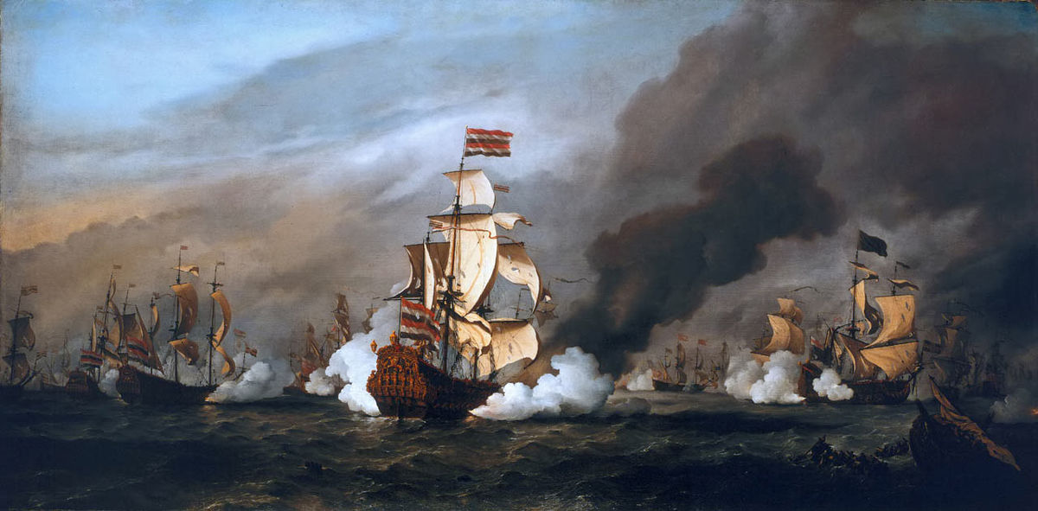

**Klas 2 M&M VMBO**

Tekst- en werkboek

**Regenten en vorsten**

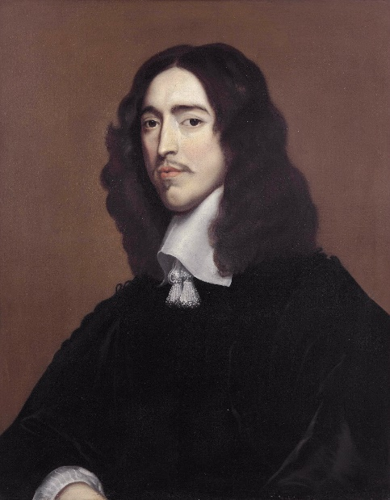

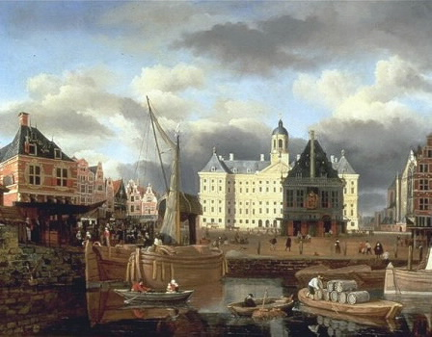



Bronnen en tekst

blz. 3

Vragen bij de bronnen

blz. 9

Begrippen

blz. 11



**Het Rampjaar 1672: Nederland in Crisis**

Het jaar 1672 staat in de Nederlandse geschiedenis bekend als het rampjaar. Het volk was redeloos, de regering radeloos en het land leek reddeloos. Nederland werd dat jaar aangevallen door Frankrijk, Engeland en de Duitse bisdommen Münster en Keulen, waardoor de jonge **Republiek** der Nederlanden in een zware crisis terechtkwam.

**Politieke Strijd: Staatsgezinden en Prinsgezinden**

Nederland was in de 17e eeuw een republiek, zonder koning. Politiek gezien was het land verdeeld tussen de **Staatsgezinden**, die vonden dat de macht bij het parlement, ofwel de Staten-Generaal, moest liggen, en de **Prinsgezinden**, die de macht wilden geven aan de Oranjes, de afstammelingen van Willem van Oranje.

Johan de Witt, de raadpensionaris (een soort eerste minister), stond aan de kant van de Staatsgezinden. Hij was een invloedrijke leider die jaren aan de macht was en grote invloed had op het beleid van de Republiek. Aan de andere kant stond Willem III, een prins van Oranje, die als jonge man al ambities had om de leiding te nemen over het Nederlandse leger. Deze politieke spanningen zorgden voor veel verdeeldheid binnen het land.

**De Aanval: Oorlog met Frankrijk en Engeland**

Johan de Witt

De Republiek was een rijk handelsland geworden en had veel welvaart opgebouwd door handel met landen als Indië. Maar die welvaart wekte jaloezie bij andere Europese landen, waaronder Engeland en Frankrijk, die ook de grootste handelsnatie wilden worden. In 1672 sloegen Engeland, Frankrijk en de Duitse bisdommen de handen ineen en vielen de Republiek aan. Dit leidde tot grote paniek in het land.

In maart 1672 begon de oorlog toen Engelse schepen Nederlandse handelsschepen aanvielen. Niet veel later viel een groot Frans leger Nederland binnen en veroverde snel gebieden, waaronder de fortstad Maastricht. Het leger van de Republiek had moeite om zich te verdedigen, en al snel leek de situatie hopeloos.

Franse aanval op Nederland. 1672.

**Johan de Witt en de Moord op de Broers De Witt**

De snelle aanvallen en het binnenvallen van de vijand zorgden voor woede en angst onder de bevolking. Johan de Witt werd door Prinsgezinden beschuldigd van verraad en zou het land verraden hebben aan de vijanden. De spanning liep zo hoog op dat een woedende menigte op 20 augustus 1672 Johan de Witt en zijn broer Cornelis op brute wijze vermoordde in Den Haag.

Met de dood van de gebroeders De Witt verloor de Republiek zijn politieke leider, en Willem III werd benoemd tot kapitein-generaal en kreeg de leiding over het leger.

Moord op de broers

De Witt

**Keerpunt: Overwinningen op Zee en Land**

Onder leiding van Willem III veranderde de situatie. Op zee had Nederland een groot voordeel door de inspanningen van admiraal Michiel de Ruyter, een beroemde Nederlandse zeeheld. De Ruyter behaalde in 1672 belangrijke overwinningen op de Engelse en Franse vloot, waaronder de zeeslagen bij Solebay, Schooneveld en Kijkduin. Zijn successen gaven de Republiek nieuw vertrouwen en bescherming tegen vijanden vanaf de zee.

Op het land verbeterde de situatie ook. Willem III leidde het leger succesvol in meerdere veldslagen, waaronder de slag om Woerden. Steden die onder druk stonden, zoals Naarden, konden worden verdedigd, en stap voor stap wist Nederland zich te herpakken.

**Het Einde van het Rampjaar**

Uiteindelijk slaagde de Republiek erin om de aanvallers terug te dringen. Frankrijk en de Duitse bisdommen trokken zich uiteindelijk terug, en de crisis werd afgewend. Hoewel Nederland grote verliezen had geleden, kwam het rampjaar tot een einde met de overwinning van de Republiek.

Het jaar 1672 bleef in het geheugen gegrift als een tijd van grote crisis en verdeeldheid, maar ook van veerkracht en samenwerking. Het zorgde ervoor dat Willem III een centrale rol kreeg in de Republiek en dat admiraal Michiel de Ruyter een nationale held werd.

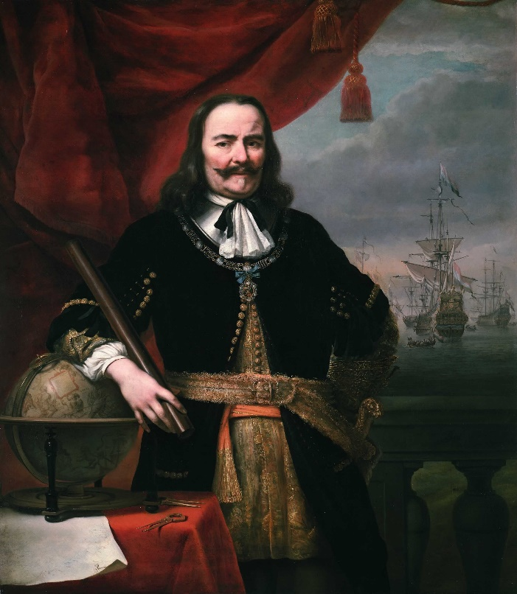

Michiel de Ruyter

**Bron 1: Het rampjaar**

**Welvaart in de 17e eeuw**

In de zeventiende eeuw handelden Europeanen met gebieden in Azië, Afrika en Amerika. Ze kochten en verkochten producten in deze gebieden. Met deze handel ontstond een **Wereldeconomie**. Deze was er eerder nog niet omdat men niet op de hoogte was van de waardevolle producten die er te halen waren.

Handelaren in de Nederlanden waren heel succesvol. De producten die van ver kwamen, verkochten zij in Amsterdam aan andere landen. Amsterdam werd zo het middelpunt van de wereldeconomie.

Nederlandse handelaren haalden vooral veel producten uit twee gebieden:

* Oostzee: dit is een gebied bij Finland en Rusland. Hier haalden de Nederlandse handelaren veel goedkoop graan vandaan.
* Oost-Indië, het gebied dat nu Indonesië heet. Hiervoor werd in 1602 de **Verenigde Oost-Indische Compagnie(VOC)** opgericht. De VOC stichtte in Oost-Indië **handelsposten** om bij de bevolking nootmuskaat, peper en kruidnagelen te kopen. Deze **specerijen** namen de Nederlanders mee terug naar Europa, daar waren deze enorm duur en kon men dus flinke winst maken.

Ook andere Europese landen dreven handel met gebieden overzee. Soms veroverden ze ook gebieden. Zo’n gebied werd dan een **kolonie** genoemd. Het werd bestuurd door Europese bestuurders en er gingen Europeanen wonen. De Spanjaarden hadden bijvoorbeeld een grote kolonie in Zuid-Amerika. Vaak wordt daar nu nog de Europese taal gesproken (bijvoorbeeld Spaans in Mexico).

***Kunst en wetenschap***

Door de enorm winstgevende handel rond Amsterdam nam de welvaart in bepaalde gebieden in De Nederlanden enorm toe. De toegenomen welvaart is een van de redenen waarom de zeventiende eeuw vaak de ‘Gouden eeuw’ wordt genoemd. Andere redenen zijn de ontwikkelingen in de kunst en wetenschap.

***Kunst***

Een aantal Hollandse schilders uit die tijd zijn wereldberoemd geworden. Rembrandt van Rijn schilderde veel portretten en groepsportretten. Johannes Vermeer is bekend om zijn interieurs en Jan Steen door zijn huiselijke tafereeltjes. Kunst werd een manier om te laten zien hoe rijk je was.

***Wetenschap***

Door de handel en scheepvaart kwam er meer behoefte aan kennis. Zeelieden hadden goede (meet)instrumenten nodig, zoals kaarten en klokken voor het meten van tijdsverschillen. Anthonie van Leeuwenhoek ontdekte met zijn zelfgemaakte microscoop bacteriën en rode bloedcellen. Waterbouwkundige en molenaar Leeghwater had in de zeventiende eeuw de leiding bij het inpolderen van een aantal meren in Holland.

Bron 2: Welvaart in de Republiek

**Bestuur in 17e eeuw.**

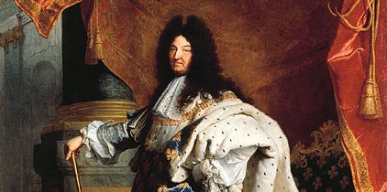

In de zeventiende eeuw werden de meeste Europese landen bestuurd door een koning. In Frankrijk regeerde bijvoorbeeld Lodewijk XIV. Hij had alle macht; dat heet ook wel **absolute macht**. Edelen en geestelijken mochten de koning alleen advies geven als hij erom vroeg.

In De Republiek was er niet één persoon die alle macht had. Belangrijke beslissingen werden genomen door vertegenwoordigers van de zeven gewesten samen. Dit waren altijd rijke en belangrijke burgers. Het gewone volk had, ook in de republiek, weinig macht. De vertegenwoordigers kwamen bijeen in de Staten-Generaal. Alle andere zaken regelden de gewesten zelf. Zij benoemden ook een **stadhouder**. Die had het bevel over het leger en de vloot. De stadhouders kwamen uit de familie van Oranje. Ook de steden bestuurden zichzelf. Elke stad had enkele burgemeesters en een raad. Deze bestuurders waren rijke mensen. De bestuurders van de Republiek werden **regenten** genoemd.

Bron 3: het bestuur in de 17e eeuw.

**Nederland en Slavernij: Een Belangrijk en Donker Hoofdstuk**

Vroeger, zo’n 400 jaar geleden, was Nederland een land dat veel geld verdiende aan de slavenhandel en het bezitten van slaven. Dit gebeurde vooral in de 17e eeuw, de tijd die sommigen ook wel de "Gouden Eeuw" noemen.

**Wat was slavernij?**

Slavernij betekent dat mensen worden gedwongen om te werken zonder betaald te worden en zonder vrijheid. Ze konden niet doen wat ze zelf wilden, werden slecht behandeld en moesten hard werken. Slaven waren meestal mensen uit Afrika die werden gevangen of verkocht door Afrikaanse handelaren en naar Amerika werden gebracht om daar op plantages te werken.

**Wat was de rol van Nederland in de slavernij?**

Nederlandse handelaren brachten Afrikaanse mannen, vrouwen en kinderen onder verschrikkelijke omstandigheden op schepen naar Amerika en het Caribisch gebied. De mensen werden in kleine ruimten samengeperst en kregen nauwelijks eten of water. Velen overleefden de reis niet.

Eenmaal aangekomen in Amerika of het Caribisch gebied, werden de tot slaaf gemaakte mensen verkocht aan plantage-eigenaren. Deze plantages waren grote boerderijen waar gewassen zoals suiker, koffie en tabak werden verbouwd. Dit werk was erg zwaar, en de slaven werden vaak geslagen of nog slechter behandeld als ze niet hard genoeg werkten. De producten van deze plantages werden naar Nederland gebracht en verkocht. Zo verdiende Nederland veel geld aan deze handel.

**Koloniën en slavernij**

Nederland had verschillende koloniën, zoals Suriname en de Nederlandse Antillen, waar slaven op plantages werkten. De plantages in Suriname waren heel beroemd (en berucht) vanwege de harde manier waarop mensen daar moesten werken. Tot slaaf gemaakte mensen probeerden soms te ontsnappen en verstopten zich in het binnenland

**Het einde van de slavernij**

Mensen in Nederland begonnen langzaamaan te begrijpen dat slavernij verkeerd was. Er kwamen steeds meer mensen die zich uitspraken tegen slavernij en vonden dat dit moest stoppen. Uiteindelijk besloot Nederland in 1863 om slavernij af te schaffen. Dit betekent dat mensen in de koloniën niet langer als slaven mochten worden gehouden.

Toch was de afschaffing niet meteen helemaal eerlijk. In Suriname moesten voormalige slaven bijvoorbeeld nog tien jaar lang verplicht op dezelfde plantages werken. Pas daarna waren ze echt vrij.

Bron 4: Nederland en de slavernij

|  |
| --- |
| **Vragen bij de teksten** |

**Bron 1**

1. Waarom planden Engeland en Frankrijk oorlog tegen de Republiek? Leg je antwoord uit.
2. Waarom werd Johan de Witt vermoord? Leg je antwoord uit.
3. Welke rol speelde Michiel de Ruyter bij de uiteindelijke winst in de oorlog?

Bron 2 en 3

1. In de Gouden eeuw steeg de welvaart.

Geef twee voorbeelden uit de bronnen waaraan we dat kunnen zien.

1. Leg uit waarom er in de middeleeuwen nog geen wereldeconomie was, maar in de zeventiende eeuw wel.
2. Lees onderstaande uitspraken en noteer van elk of ze goed of fout zijn.
3. De gelijktijdige bloei van welvaart, kunst en wetenschap was toeval.
4. Kunstenaars en wetenschappers kregen opdrachten van rijke burgers.
5. Instrumentenmakers profiteerden van de toegenomen scheepvaart.
6. De meeste (scheeps)kaarten kwamen uit het buitenland.
7. De naam ‘Gouden Eeuw’ heeft te maken met goudvondsten door Nederlandse schippers.

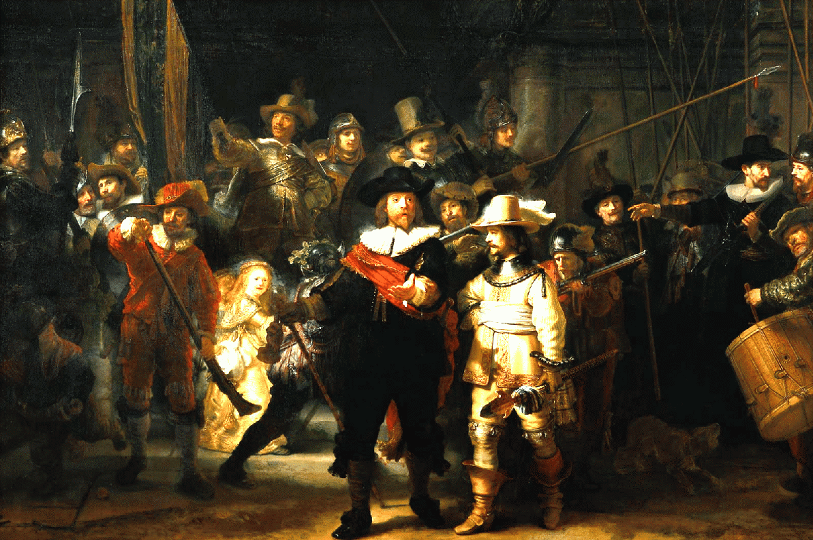

1. Bestudeer nogmaals *kunst.* Hiernaast zie je een afbeelding van het schilderij ‘de Nachtwacht’. Wie is de schilder van dit bekende schilder?
2. Jan Steen
3. Johannes Vermeer
4. Rembrandt van Rijn
5. Lees bron 4. Geef de zinnen die juist zijn een andere kleur.
6. De man in bron 80 is een regent: een bestuurder van de Nederlanden.
7. In Frankrijk hadden rijke burgers veel minder macht dan in de Nederlanden.
8. In de Nederlanden mocht de hele bevolking meebeslissen in het bestuur.
9. Het bestuur van de Nederlanden was een grote uitzondering voor die tijd.
10. De man op het schilderij is de koning van Frankrijk: Lodewijk XIV.

**Bron 4**

1. Wat betekende slavernij voor de mensen die tot slaaf werden gemaakt, en waar kwamen de meeste slaven vandaan?
2. Welke rol speelde Nederland in de slavernij en hoe verdiende het land geld aan deze handel?
3. Waarom waren de omstandigheden op plantages, zoals in Suriname, zo zwaar voor tot slaaf gemaakte mensen?
4. Wat gebeurde er in 1863 in Nederland met betrekking tot de slavernij, en waarom was de afschaffing niet meteen helemaal eerlijk?

**Begrippen**

**Absolute macht:** Een vorst kan alles in een land zelf beslissen zonder invloed van anderen.

**Kolonie:** Een gebied buiten het eigen land dat is veroverd en wordt bestuurd door het moederland.

**Handelsposten.** Nederzettingen in verre landen die gebruikt werden om te handelen.

**Prinsgezinden:** Groep burgers die vonden dat de prins van Oranje de macht in Nederland moest hebben.

**Regenten:** Bestuurders van de Republiek. Meestal rijke burgers

**Republiek:** Land zonder koning. Vaak wordt Nederland in de 17e eeuw ‘de Republiek’ genoemd.

**Specerijen:** Stoffen die gebruikt werden bij voedselbereiding maar zeldzaam waren in Europa en dus waardevol.B.v. Peper of noodmuskaat

**Staatsgezinden:** Groep burgers die vonden dat de Staten generaal de macht moest hebben in Nederland.

**Stadhouder:** Leider in de republiek van leger en vloot. Lid van de familie van Oranje.

**Staten- Generaal:** Bestuurs vergadering van Nederland. Bestaat uit 1e en 2e kamer der Staten-Generaal. Ook wel het parlement genoemd.

**Welvaart:** Rijkdom

**Wereldeconomie:** Wanneer landen over de hele wereld producten aan elkaar verkopen.